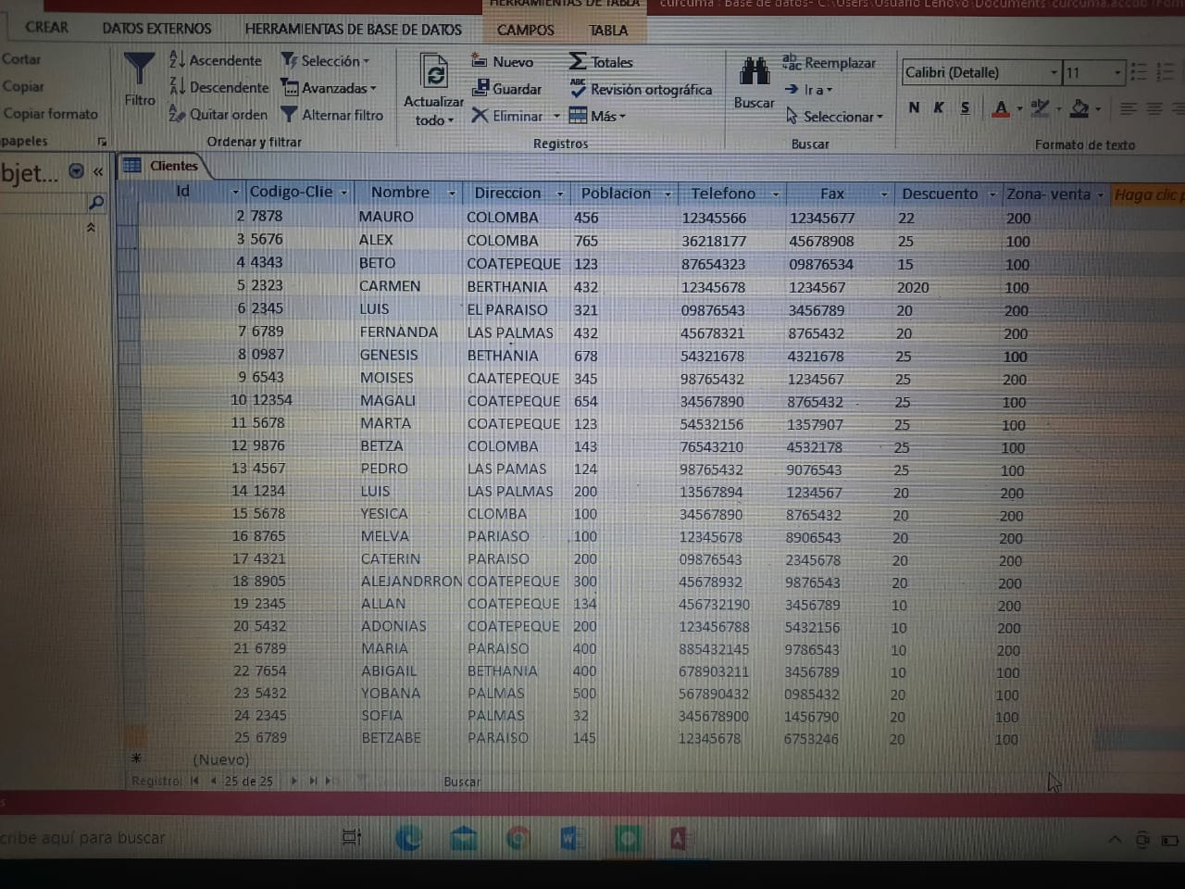DELMY JOSE LEIVA CARRILLO